### FACULDADE DE ENGENHARIA DE COMPUTAÇÃO

**PROJETO FINAL I E II**

**PLANO DE TRABALHO**

Sistema de análise de séries temporais de vendas utilizando dashboards

Ronan Henrique Kasi

Daniele Cristina Uchoa Maia Rodrigues

28/04/2014

## Introdução

Existe um empresa de grande porte localizada em uma grande cidade no interior de São Paulo. No local, trabalham cerca de 100 pessoas, e entre elas estão alguns gerentes e diretores que são responsáveis pela venda dos produtos fabricados.

Hoje em dia as informações que são coletadas sobre as vendas são analisadas de forma manual.

## Caracterização de Problemas e objetivoS

Uma grande quantidade de dados é gerada diariamente com a venda dos produtos, pois existem vários coordenadores espalhados pelo Brasil que são responsáveis pela venda dos materiais, e com isso o número de dados para ser tratado manualmente acaba sendo muito grande.

Na empresa citada, os relatórios de análise são gerados via Microsoft Excel (MICROSOFT, 2014) e armazenados em uma área comum na rede da empresa. Devido a essa limitação, nem todos os dados conseguem ser devidamente tratados e parte da análise acaba ficando incompleta.

Para cada venda são armazenados principalmente dados sobre o cliente e quantidade de material vendido a cada um.

Assim, o objetivo do Trabalho de Conclusão de Curso (TCC) é auxiliar no processo de análise das vendas e melhorar a visibilidade das informações que os gestores tem acesso.

## Plano de Avaliação do Trabalho

O papel do avaliador será realizado pelo gerente de vendas, pois é responsável e o especialista pela análise dos dados e tomada de decisão.

Atualmente existem cerca de 50 coordenadores cadastrados no sistema que coleta as informações de vendas. Serão selecionados aleatoriamente 5 pessoas para ser feita a comparação dos dados tratados atualmente com o artefato que será desenvolvido.

Então o questionário abaixo será preenchido pelo avaliador:

* Os dados do artefato refletem a realidade?
* Os algoritmos utilizados para a análise foram eficazes?
* A distribuição das informações no dashboard auxiliam na interpretação dos dados?
* O tempo de carga das informações é menor ou igual ao utilizado atualmente?
* Em geral, o artefato atende as necessidades do negócio?

A avaliação será realizada na empresa onde se encontra o especialista e o sistema que será desenvolvido.

## proposta dO ARTEFATO

A proposta do artefato em questão, Sistema de análise de séries temporais de vendas utilizando dashboards (SASTV), será dividida em módulos. Tais módulos são:

Gerenciar objetos, responsável pela criação, alocação e desenvolvimento de todos os objetos que serão utilizados no dashboard.

Gerenciar biblioteca de objetos, responsável pelo controle dos objetos que são criados.

Configurar correio eletrônico, responsável pela configuração do email que será utilizado no artefato.

Gerenciar cliente, responsável pela configuração dos clientes que utilizarão a plataforma e o gerenciamento de sua versão.

Gerenciar dashboard, responsável pela criação e controle do dashboard criado.

Gerenciar layout, responsável pelo estudo do layout do dashboard visando clareza visual para os usuários.

Enviar report semanal, responsável pelo envio semanal do report selecionado pelo usuário.

Gerenciar servidor, responsável pela configuração e comunicação entre cliente e servidor que serão utilizados pelo artefato.

Implementar algoritmos, responsável pela criação e funcionamento dos algoritmos que será implementados para o funcionamento do artefato.

Definir perfil de usuário, responsável pela definição do tipo de acesso que cada usuário terá.

Controlar acesso, responsável pelo gerenciamento dos acessos dos usuários.

Banco QVD, responsável pela transformação dos dados, preparando-os para a utilização do artefato.

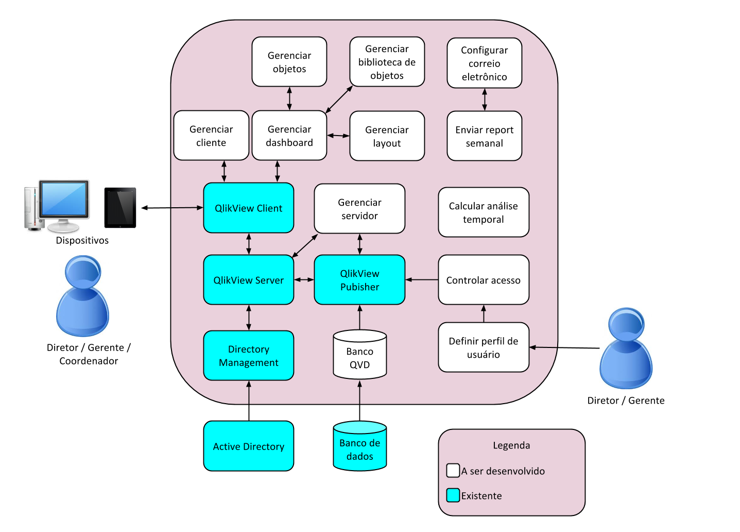

Figura 1. Diagrama de arquitetura

## trabalhos relacionados

1. QlikView SalesForce Connector (QlikTech, 2011).

|  |  |  |
| --- | --- | --- |
|  | QlikTech, 2011 | SASTV |
| Faz conexão com banco de dados de uma aplicação CRM | SIM | SIM |
| Dashboard para visualização dos dados | NÃO | SIM |
| Envio de report | NÃO | SIM |

## MÉtodo DE DESENVOLVIMENTO

Para o desenvolvimento do sistema será utilizada a metodologia de desenvolvimento incremental:

Definir esboço dos requisitos: fase para definir as necessidades e um esboço do sistema a ser desenvolvido.

Planejar arquitetura: fase para definir os incrementos e apresentar as funcionalidades do sistema e as ferramentas utilizadas em seu desenvolvimento.

Desenvolver incremento: fase do desenvolvimento do incremento.

Validar incremento: fase de testes do incremento e de correção se preciso.

Implantar incremento: fase de implantação do incremento junto aos demais já existentes.

Validar sistema: fase de aprovação do cliente com o incremento adicionado.

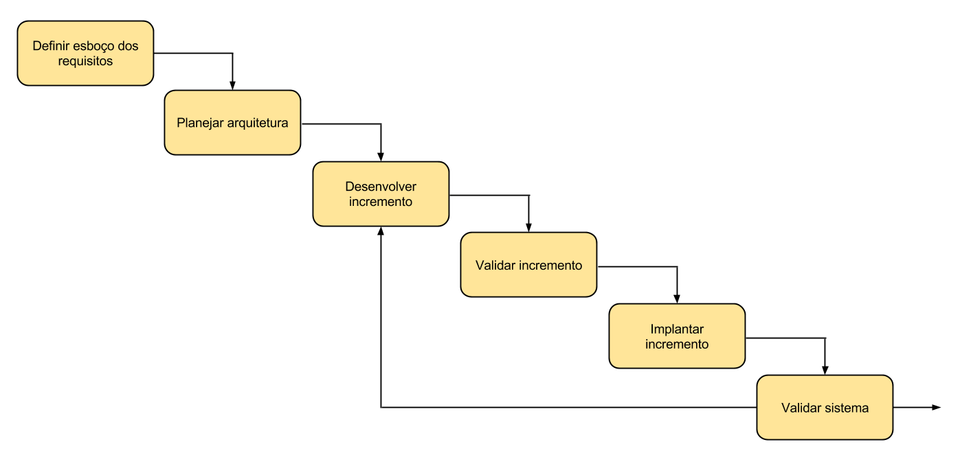

Figura 2. Metodologia Incremental

## Cronograma

|  |  |  |
| --- | --- | --- |
| N**ome da tarefa** | **Início** | **Término** |
| Planejamento | Seg 17/03/14 | Seg 13/10/14 |
| Validação com cliente | Seg 17/03/14 | Seg 27/10/14 |
| Instalação e configuração | Seg 14/04/14 | Seg 28/04/14 |
| Backup | Seg 14/04/14 | Seg 28/04/14 |
| Controle de versão | Seg 14/04/14 | Seg 28/04/14 |
| Ambiente | Seg 14/04/14 | Seg 28/04/14 |
| Servidor/Cliente | Seg 09/06/14 | Seg 21/07/14 |
| Padronização dos dados | Seg 21/04/14 | Seg 05/05/14 |
| Implementação do algoritmo | Seg 21/04/14 | Seg 26/05/14 |
| Controle de acesso | Seg 21/04/14 | Seg 26/05/14 |
| Teste e validação | Seg 26/05/14 | Seg 09/06/14 |
| Criação do Dashboard | Seg 09/06/14 | Seg 13/10/14 |
| Estudo de Layout | Seg 09/06/14 | Seg 23/06/14 |
| Criação de Objetos | Seg 09/06/14 | Seg 13/10/14 |
| Biblioteca de Objetos | Seg 09/06/14 | Seg 23/06/14 |
| Envio de report | Seg 09/06/14 | Seg 23/06/14 |
| Teste e validação | Seg 13/10/14 | Seg 27/10/14 |
| Escrever monografia | Seg 01/09/14 | Seg 27/10/14 |
| Preparar defesa do TCC | Seg 29/09/14 | Seg 27/10/14 |

## DISTRIBUIÇÃO DE ATIVIDADES

Figura 3. Distribuição das atividades

## Resultados Esperados

|  |  |  |
| --- | --- | --- |
| **Identificação do Resultado** | **Descrição** | **Identificação da Atividade** |
| R1 | Plano de Trabalho | Planejamento |
| R2 | Relatório de Atividades | Planejamento |
| R3 | Preparação do Ambiente de Trabalho | Inst. e Config. |
| R4 | Entrega Primeira Etapa (40%) | Teste e Valid. |
| R5 | Entrega da Monografia | Escr. Monogra. |
| R6 | Entrega e Apresentação do TCC | Prep. Defesa |

## Recursos Materiais

Os recursos materiais que serão utilizados são:

* QlikView Server, Client, Publisher (QLIKTECH, 2014): usado para criação do dashboard, gerenciamento dos acessos e comunicação cliente/servidor.
* GitHub (GITHUB, 2014): usado para controle de versão dos arquivos gerados durante o desenvolvimento do artefato.
* Microsoft Project (MICROSOFT, 2014): usado para criação do cronograma.
* Cobian Backup (COBIANSOFT, 2014): usado para backup agendado dos arquivos utilizados no desenvolvimento do artefato.
* Notepad++ (DON HO, 2014): usado para editar os códigos que serão desenvolvidos para o artefato.
* Microsoft Exchange (MICROSOFT, 2014): usado para envio dos e-mails de report.

## Utilização dos Recursos Materiais

Os recursos serão utilizados em casa, no notebook do aluno, e nos laboratórios disponibilizados pela universidade, no período noturno, cerca de 15 horas semanais.

## GRAU DE DIFICULDADE – ASPECTOS DE INOVAÇÃO E APRIMORAMENTO

Implementar algoritmos: será necessário um estudo dos algoritmos que serão implementados, assim como o estudo da linguagem javascript e vbscript que serão utilizadas durante o desenvolvimento do artefato.

Backup via web: a dificuldade se encontra em realizar a restauração do sistema para um backup anteriormente salvo.

Controlar acesso: o aluno não possui conhecimento dessa tecnologia.

Gerenciar layout: o aluno não possui conhecimento dessa área específica.

Enviar report semanal: o aluno não possui experiência com esse tipo de módulo.

## ANÁLISE DE RISCOS

Leve

* Horário para utilização dos laboratórios da universidade
* Quebrar o notebook do aluno usado para implementação

Médio

* Duração de aprendizagem de uma nova linguagem (javascript e vbscript)

- Aumentar o tempo para a aprendizagem da linguagem

* Duração da configuração do servidor e do Publisher

- Aumentar as horas semanais reservadas para a configuração

Grave

* Tempo disponível para o término do artefato

- Aumentar as horas semanais reservadas para o desenvolvimento do artefato

## Referências

COBIANSOFT. Disponível em: <http://www.cobiansoft.com/index.htm>. Acesso em 27 abr. 2014

GITHUB. Disponível em: <https://github.com/>. Acesso em 27 abr. 2014

DON HO. Disponível em: <http://notepad-plus-plus.org/>. Acesso em 27 abr. 2014

QLIKTECH. Disponível em: <http://www.qlik.com/>. Acesso em 27 abr. 2014

MICROSOFT. Disponível em: <http://www.microsoft.com/pt-br/default.aspx>. Acesso em 27 abr. 2014

## Definições e Abreviaturas

Artefato Computacional – sistema de *software* ou de *hardware*, ou ainda uma combinação dos dois, que será desenvolvido com vistas à solução de um ou mais problemas identificados em um ambiente de interesse.

Backup – cópia de dados de um dispositivo de armazenamento a outro para que possam ser restaurados em caso da perda dos dados originais, o que pode envolver apagamentos acidentais ou corrupção de dados.

Diagrama de Arquitetura – é uma representação gráfica onde aparecem os módulos do artefato computacional a ser desenvolvido e as entidades externas, com seus fluxos de dados. Os módulos podem ser de dois tipos: prontos e que serão integrados, ou a serem desenvolvidos. Podem existir também módulos que existem e serão modificados. Os fluxos têm formatos que devem ser apresentados. Deve-se usar as regras gerais para a definição de diagramas funcionais.

Diagrama de Caso de Uso – são representações gráficas de situações onde o artefato a ser desenvolvido tem a interação dos usuários.

TCC – trabalho de conclusão de curso.

## ANEXO I – CONFIGURAÇÃO GITHUB

Uma pasta foi criada no repositório do GitHub e conectada na máquina que será utilizada. Para a utilização do GitHub é necessário seguir os seguintes passos:

* Abrir o aplicativo
* Selecionar a pasta do repositório
* Identificar as mudanças
* Sincronizar com o servidor

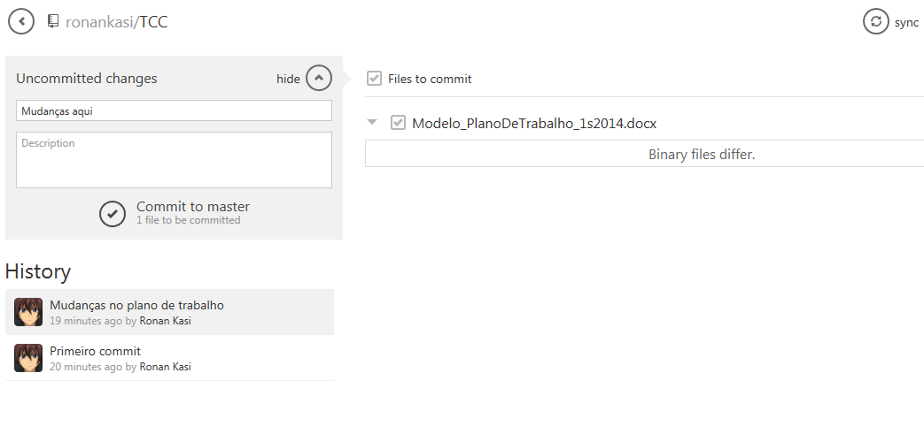

Figura 4. Exemplo do aplicativo GitHub

É possível ter acesso aos dados salvos no aplicativo ou no site do GitHub.

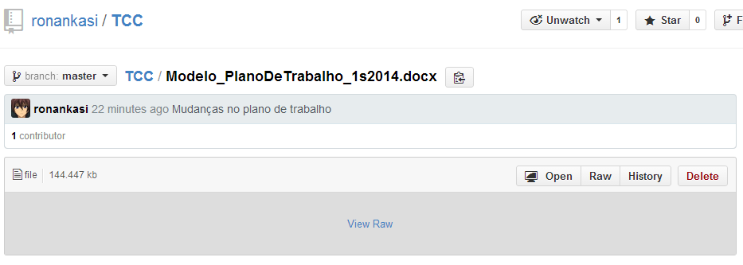

Figura 5. Exemplo do aplicativo GitHub

## ANEXO II – CONFIGURAÇÃO COBIAN BACKUP

## Na configuração do aplicativo foram utilizadas as seguintes opções:

## 

Figura 6. Configurações utilizadas na aplicação Cobian

## 

Figura 7. Configurações utilizadas na aplicação Cobian

## 

Figura 8. Configurações utilizadas na aplicação Cobian

*Drive E é um HD externo e o Dropbox é do aluno.

## ANEXO III – Diagrama de caso de uso (consulta)

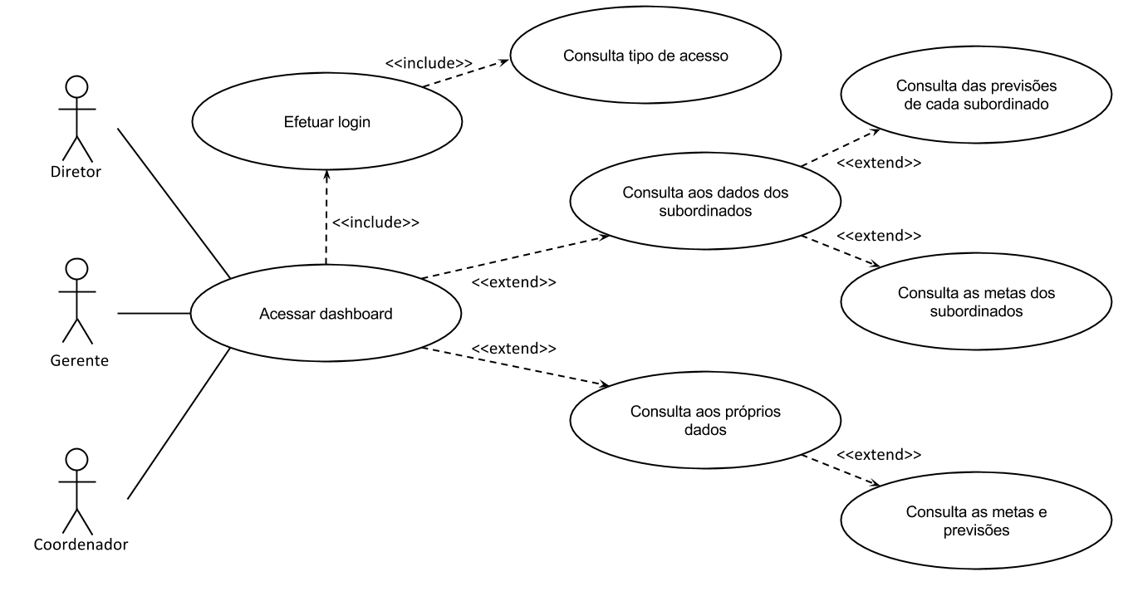

Figura 9. Caso de uso de consulta aos dados

## ANEXO Iv – modelo de entidade e relacionamento

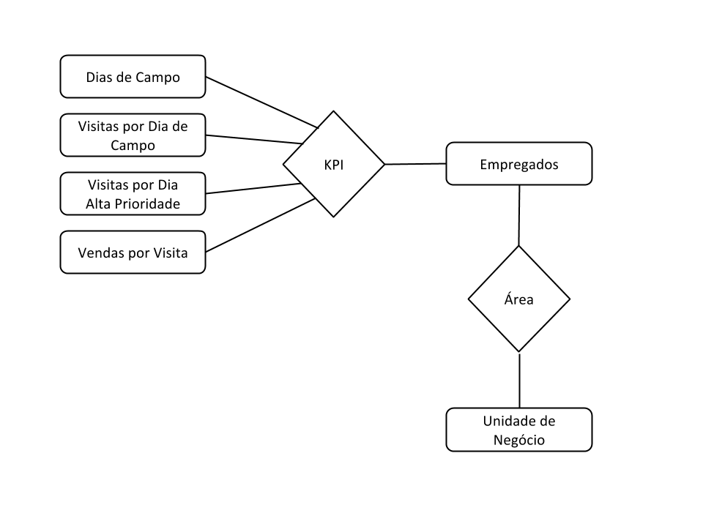

Figura 10. Modelo de entidade e relacionamento